Como foi A Lei do Ventre Livre

A Lei do Ventre Livre determinava que os filhos de mulheres escravas nasceriam livres, mas permaneceriam sob custódia do dono até completarem 21 anos.
No dia 28 de setembro comemora-se o Dia da Lei do Ventre Livre. Esta data é muito importante para o contexto histórico e social do Brasil, afinal, garantiu a liberdade dos filhos das mulheres negras que nasceram a partir de 1871. A medida foi um dos primeiros passos dados no país para que acontecesse a abolição dos escravos, com a assinatura da Lei Áurea no país em 1988.
Todos os anos, o dia 28 de setembro é lembrado como uma data transformadora para os negros brasileiros. Embora a lei do ventre livre não garantisse a liberdade de todos aqueles que sofriam de escravidão, ela evitava a continuidade desta prática oportunista e exploração do trabalho humano.

Como surgiu a Lei do Ventre Livre?
A Lei do Ventre Livre foi proposta em maio de 1871 e foi discutida por alguns meses pelos membros liberais e conservadores. Em 28 de setembro do mesmo ano, a câmera já tinha aprovado a nova lei e só aguardava a admissão do Senado, que se concretizou. Houve contradições entre os parlamentares, mas a medida simbolizou um passo tímido para o fim da escravatura, que já existia desde o começo dos engenhos.
Embora os representantes do país tenham concordado com a Lei do Ventre Livre, isso não significa que eles eram bonzinhos e queriam o melhor para a população negra. Na verdade a Lei do Ventre Livre foi uma reação às pressões feitas pela Inglaterra, que desde o início do século XIX queria de todos os modos fazer o Brasil abolir a escravatura, para vender os seus produtos industrializados aos trabalhadores negros.
A Lei do Ventre Livre simbolizou um dos primeiros passos para o fim da escravidão no Brasil.
Outra lei também foi criada neste período para favorecer uma transição do trabalho escravo para a mão-de-obra livre, trata-se da Lei do Sexagenário. A norma, aprovada em 1885, determinava a liberdade dos negros com mais de 60 anos.

Lei do Ventre Livre: o que diz?
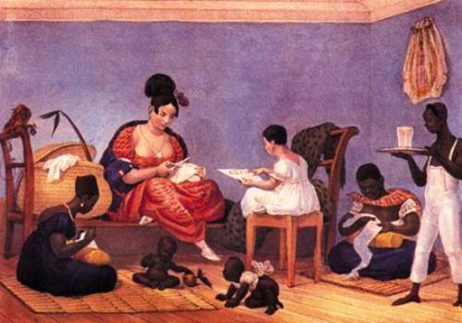28 de setembro Dia da Lei do Ventre Livre
A Lei do Ventre Livre dizia que, os filhos de mulheres escravas, que nasceram a partir da aprovação da medida, estariam livres do regime escravista. Entretanto, eles permaneceriam sob custódia do dono até completar 21 anos de idade.
A lei também determinou que os filhos dos escravos permaneceriam sob custódia do dono até completarem 21 anos de idade.
A medida determinou o fim do trabalho escravo para as crianças que nasceram a partir de 1871, mas isso não funcionou muito na prática, pois os senhores de engenho de certa forma ainda eram responsáveis pelos negros.
Com a Lei do Ventre Livre, os donos das fazendas enfrentaram o envelhecimento da população negra, que a partir de 1871 não poderia mais ser renovada. A escravidão ainda persistiu por 17 anos, mas foi gradualmente perdendo as forças.

